ЮУрГУ
ЭТФ

Кафедра автоматики

МЕТОДИЧЕСКОЕ ПОСОБИЕ
для лабораторных работа по метрологии

Тема: «Статистическая обработка результатов измерений»

Миасс 2000 г.
Статистическая обработка результатов измерений
Введение

Результаты измерений той или иной физической величины дают лишь приближенное ее значение. Отключение результата измерений от истинного значения измеряемой величины называют погрешностью измерений.

На практике взамен истинного значения принимают так называемое действительное значение, под которым понимают экспериментально найденное настолько близкое к истинному, что может быть использовано вместо него.

В зависимости от характера различают:
1) Систематические погрешности – погрешности, остающиеся постоянными или закономерно изменяющиеся при повторных измерениях одной и той же величины.
2) Случайные погрешности – погрешности, изменяющиеся случайным образом при повторных измерениях. Случайные погрешности можно обнаружить при многократных измерениях одной и той же величины, при одинаковых условиях измерения.

Результат измерения всегда содержит систематическую и случайную погрешности. Поэтому погрешность результата измерения в общем случае нужно рассматривать как случайную величину, тогда систематическая погрешность измерения есть математическое ожидание этой величины, а случайная погрешность является центрированной случайной величиной. Полным описанием случайной величины, а следовательно и погрешности является закон ее распределения.
Самым распространенным законом распределения является нормальный, так как в общем случае случайный процесс формируется под воздействием множества случайных факторов. При этом закон распределения каждого фактора в отдельности не имеет значения. Эту теорему можно трактовать так: если имеется достаточно большое (больше 3) число независимых причин возникновения погрешностей, то результатом действия этих причин будет величина, распределенная по нормальному закону, если не одна из этих причин не является существенно преобладающей над остальными.
Закон распределения случайной величины описывается математической плотностью распределения.
Математическая плотность распределения – это функция W(x). Где x – значение случайной величины X. Значение функции Wi=W(x_{i}) равно вероятности того, что случайная величина X примет значение x_{i}.

Нормальное распределение

Математическая плотность нормального распределения имеет вид:

$$W(x)=\frac{1}{σ⋅\sqrt{2π}}⋅е^{\frac{−(x−M(X))^{2}}{2σ^{2}}}$$

где X – случайная величина,
M(X) – математическое ожидание случайной величины, то есть среднее значение, относительно которого рассеяны результаты измерений,
$σ$- среднеквадратическое отклонение.
Среднеквадратическое отклонение характеризует величину рассеивания результатов отдельных измерений вокруг математического ожидания. Чем меньше отклонение, тем меньше разброс отдельных результатов и выше точность измерения.
Графически нормальное распределение выглядит следующим образом:
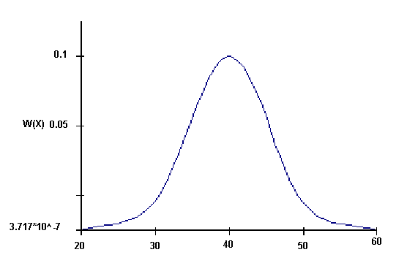

Зная закон распределения, можно также указать вероятность появления результатов не выходящего за некоторые границы. Этот интервал $[M(X)−Δ; M(X)+Δ]$ называют доверительным интервалом. А вероятность попадания в него значения случайной величины X называется доверительной вероятностью Z.

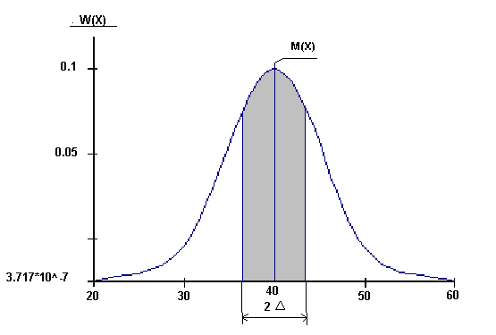
На практике для определения доверительного интервала:
- Задаются значением доверительной вероятности Z.
- Находят среднеквадратическое отклонение $σ$.
- Затем находят доверительный интервал $Δ$.

Порядок работы

- Собрать схему для проведения исследований. Частотомер должен находиться в режиме измерения частоты.
Генератор
Г3-36
Вольтметр
В7-27а
Частотомер
Ч3-36

- Произвести от 50 до 100 замеров частоты сигнала подаваемого с генератора. После каждого замера сбивать настройку генератора. Измеренные значения забивать в таблицу:

i | X_{i} (значения частот) | A_{i} | A_{i}^2
1
2
…
100

- Определить математическое ожидание – арифметическое среднее всех измеренных значений частоты. $M(X)=\frac{\sum_{i=1}^{n}{X_{i}}}{n}$, где n – число проведенных измерений.
- Определить остаточные погрешности измерений: A_{i}=X_{i}-M(X)
- Найти среднеквадратическое отклонение по формуле: $σ=\sqrt{\frac{\sum_{i=1}^{n}{A_{i^{2}}}}{n−1}}$
- Определить доверительный интервал при заданной доверительной вероятности Z=(0,95; 0,99 или 0,999) по формуле: $Δ=\frac{t_{Z}⋅σ}{\sqrt{n}}$, где t_{Z}=t(Z;n) находят в таблице значений распределения Стьюдента (см. приложение).
- Записать результат измерения в виде F=M(X)± $Δ$ (Гц)
- Построить график функции W(X)
- Сделать выводы.

ПРИЛОЖЕНИЕ

Таблица значений t_{Z}=t(Z;n)

Z | 0.95 | 0.99 | 0.999 | Z | 0.95 | 0.99 | 0.999
n | 0.95 | 0.99 | 0.999 | n | 0.95 | 0.99 | 0.999
5 | 2.78 | 4.60 | 8.61 | 20 | 2.093 | 2.861 | 3.883
6 | 2.57 | 4.03 | 6.86 | 25 | 2.064 | 2.797 | 3.745
7 | 2.45 | 3.71 | 5.96 | 30 | 2.045 | 2.756 | 3.659
8 | 2.37 | 3.50 | 5.41 | 35 | 2.032 | 2.720 | 3.600
9 | 2.31 | 3.36 | 5.04 | 40 | 2.023 | 2.708 | 3.558
10 | 2.26 | 3.25 | 4.78 | 45 | 2.016 | 2.692 | 3.527
11 | 2.23 | 3.17 | 4.59 | 50 | 2.009 | 2.679 | 3.502
12 | 2.20 | 3.11 | 4.44 | 60 | 2.001 | 2.662 | 3.464
13 | 2.18 | 3.06 | 4.32 | 70 | 1.996 | 2.649 | 3.439
14 | 2.16 | 3.01 | 4.22 | 80 | 1.991 | 2.640 | 3.418
15 | 2.15 | 2.98 | 4.14 | 90 | 1.987 | 2.633 | 3.403
16 | 2.13 | 2.95 | 4.07 | 100 | 1.984 | 2.627 | 3.392
17 | 2.12 | 2.92 | 4.02 | 120 | 1.980 | 2.617 | 3.374
18 | 2.11 | 2.90 | 3.97 | ∞ | 1.960 | 2.576 | 3.291
19 | 2.10 | 2.88 | 3.92

